МОСКОВСКИЙ ФИЗИКО-ТЕХНИЧЕСКИЙ ИНСТИТУТ (НАЦИОНАЛЬНЫЙ ГОСУДАРСТВЕННЫЙ УНИВЕРСИТЕТ)

Лабораторная работа по автоматизированным измерениям

Выполнила:
Кравцунова Ксения
Б04-408

Долгопрудный, 2025
Оглавление
1. Введение 3
1.1. Цели 3
1.2. Задачи 3
2. Теория 3
2.1. Термины и определения 3
2.2. Физическая система 3
2.3. Экспериментальная установка 3
3. Программа и методика измерений 3
4. Обработка данных 3
5. Результаты 3

Введение

Цели
Усвоить принципы автоматизированных цифровых измерений

Задачи
- проводить цифровые измерения физических процессов
- планировать эксперимент
- в соответствии с планом эксперимента проектировать структуру автоматизирующего скрипта "на листочке" без кода
- программировать автоматизирующий эксперимент скрипт в соответствии с разработанной структурой
- лаконично, удобно и понятно оформлять достаточно большой скрипт
- давать переменным и функциям "говорящие" имена
- добавлять в скрипт ёмкие и исчерпывающие комментарии
- сообщать пользователю об этапах проводимого эксперимента
- сохранять показаниям АЦП в оперативной памяти по ходу эксперимента
- рассчитывать продолжительность измерений
- рассчитывать среднюю частоту дискретизации проведённых измерений
- строить график показаний АЦП, собранных в ходе эксперимента
- сохранять собранные показания АЦП на жёсткий диск в виде файла
- сохранять на жёсткий диск в виде файла частоту дискретизации и шаг квантования для последующей обработки данных проведённого эксперимента

Теория

Термины и определения
- Частота дискретизации — это число замеров аналогового сигнала за секунду при его оцифровке. Единица измерения — герц (Гц).
- Период измерений — промежуток времени, за который происходит сбор данных о физическом процессе.
- Динамический диапазон — соотношение наибольшего и наименьшего значений величины, которые способна зарегистрировать измерительная система.
- Квантование — перевод непрерывного сигнала в дискретный путём округления его значений до ближайшего уровня в заданном диапазоне.
- Аналого-цифровой преобразователь (АЦП) — устройство, преобразующее непрерывный аналоговый сигнал в цифровой код для дальнейшей обработки на компьютере.

Физическая система
- RC-цепь — электрическая схема из резистора (R) и конденсатора (C), применяемая для моделирования зарядки и разрядки. В зависимости от частоты сигнала она может работать как фильтр или делитель напряжения, где одно из плеч содержит ёмкостное сопротивление.
- Конденсатор — пассивный компонент электрической цепи, способный накапливать заряд и энергию в электрическом поле. Основная характеристика — ёмкость.

Экспериментальная установка
В основе экспериментальной установки лежит собранная на плате электрическая схема (два резистора, конденсатор и кнопка), подключенная к микрокомпьютеру Raspberry Pi. Микрокомпьютер выполняет три основные функции: управление измерениями, сбор данных и подачу управляющих сигналов на схему
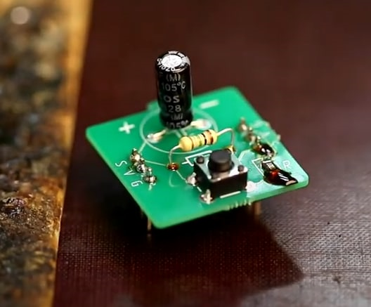
Рис 1 — Плата для измерений

Программа и методика измерений
Для проведения измерений напряжения в заданные моменты времени была написана Python-функция, использующая системное время для точной фиксации каждого замера. Сравнение напряжений выполнялось компаратором: на один его вход подавался сигнал с цифро-аналогового преобразователя (ЦАП), а на другой — напряжение с тройка-модуля, подключённого к RC-цепи. Если напряжение с ЦАП оказывалось выше, чем с тройка-модуля, в запись попадали как само значение напряжения, так и соответствующая временная метка. Ниже приведены используемые фрагменты кода на Python
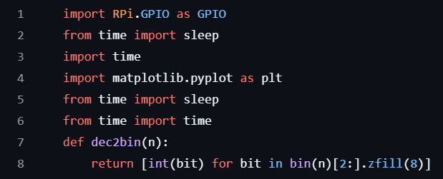  Рис 2 — Начало кода | 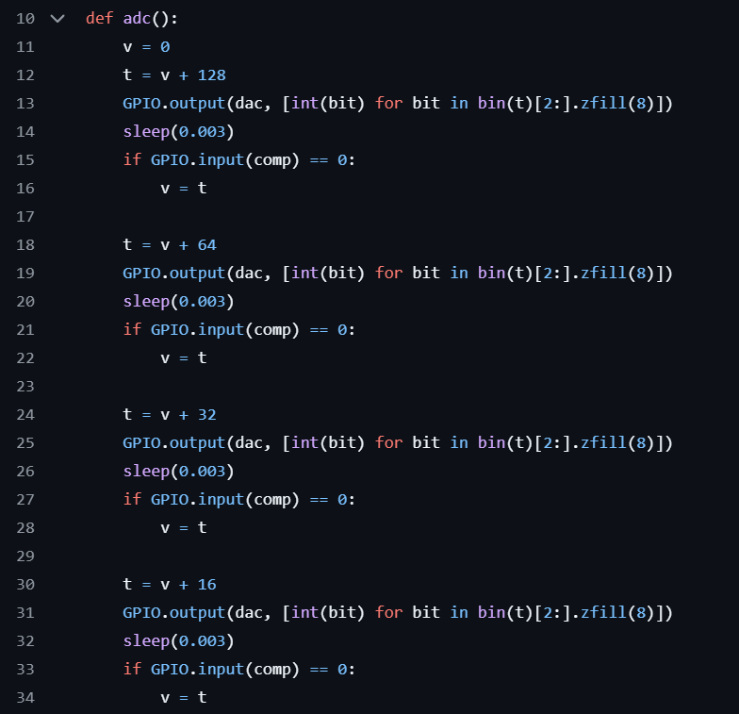  Рис 3 — ADC начало
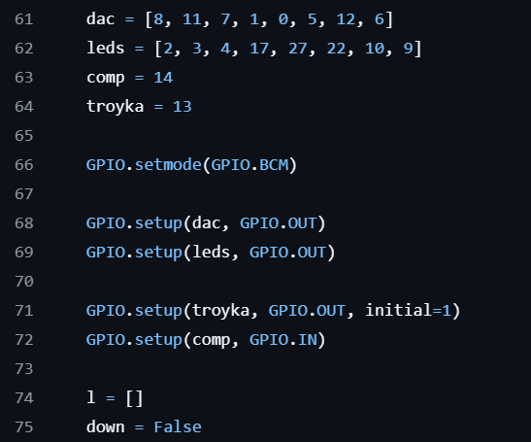  Рис 4 — часть кода 3 | 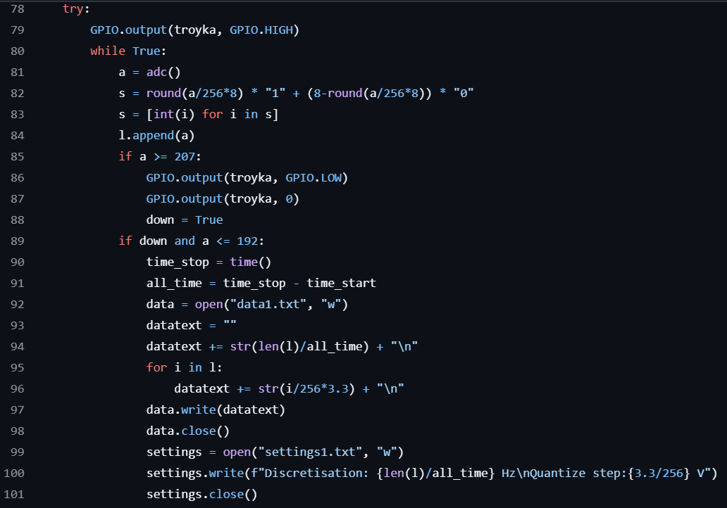  Рис 5 — Обработка данных

Обработка данных
(1)
Средняя частота дискретизации 112 Гц
Полное время эксперимента 48 с
График, полученный при измерениях:
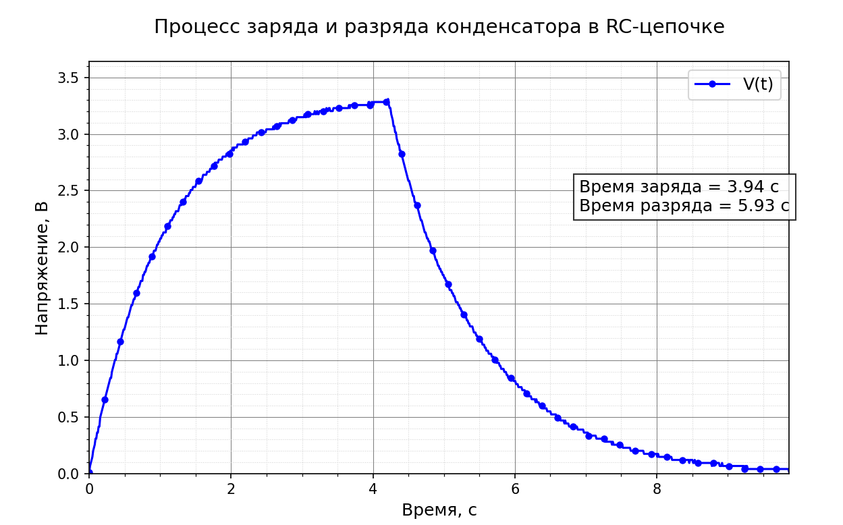
Рис 6 - График зависимости напряжения конденсатора от времени

Результаты
В ходе эксперимента было изучено поведение конденсатора при зарядке и разрядке. Полученные экспериментальные данные были визуализированы на графике (рис. 6), обработка которых выполнялась с использованием специализированного программного обеспечения (начиная с этапа, представленного на рис. 2). Анализ графика демонстрирует характерную экспоненциальную зависимость напряжения от времени, что находится в полном соответствии с теоретической формулой (1)

